## **中国人类遗传资源采集行政许可**

## **事项服务指南**

一、适用范围

本许可适用于在我国境内开展的中国人类遗传资源采集活动，包括重要遗传家系人类遗传资源采集活动、特定地区人类遗传资源采集活动和用于大规模人群研究且人数大于3000例的人类遗传资源采集活动的规范和管理。所称人类遗传资源包括人类遗传资源材料和人类遗传资源信息。

重要遗传家系是指患有遗传性疾病、具有遗传性特殊体质或者生理特征的有血缘关系的群体，且该群体中患有遗传性疾病、具有遗传性特殊体质或者生理特征的成员涉及三代或者三代以上，高血压、糖尿病、红绿色盲、血友病等常见疾病不在此列。

特定地区人类遗传资源是指在隔离或者特殊环境下长期生活，并具有特殊体质特征或者在生理特征方面有适应性性状发生的人类遗传资源。特定地区不以是否为少数民族聚居区为划分依据。

大规模人群研究且人数大于3000例的采集活动包括但不限于队列研究、横断面研究、临床研究、体质学研究等。为获得相关药品和医疗器械在我国上市许可的临床研究涉及的采集活动不在此列，无需申报采集审批。

应当申请行政许可的人类遗传资源保藏活动同时涉及人类遗传资源采集的，申请人仅需要申请人类遗传资源保藏行政许可，无需另行申请人类遗传资源采集行政许可。

人类遗传资源材料包括所有类型细胞、全血、组织/组织切片、精液、脑脊液、胸/腹腔积液、血/骨髓涂片、毛发（带毛囊）等，其他不含细胞的人体分泌物、体液、拭子等无需申报。

人类遗传资源信息包括基因、基因组、转录组、表观组及ctDNA等核酸类生物标志物等数据信息，以及与此数据相关的疾病、人种等关联信息，其他不含人类遗传资源基因信息数据类型无需申报。

为临床诊疗、采供血服务、查处违法犯罪、兴奋剂检测和殡葬等活动需要，对我国人类遗传资源开展采集活动的，依照相关法律、行政法规规定执行，不在本许可的适用范围内。

二、事项信息

（一）事项名称：中国人类遗传资源采集审批。

（二）审批类别：行政许可。

（三）事项编号：000106101000。

三、办理依据

1.《中华人民共和国人类遗传资源管理条例》国令第717号（2019年5月）。

2.《人类遗传资源管理条例实施细则》科学技术部令第21号（2023年5月）。

3.《中华人民共和国行政许可法》主席令第7号（2003年8月）。

四、受理机构

科技部

五、决定机构

科技部

六、数量限制

无数量限制

七、办事要求

（一）申请人条件

具有法人资格的中方单位

（二）审批条件

1.申请开展中国人类遗传资源采集活动应具备或符合如下条件：

（1）具有法人资格；

（2）采集目的明确、合法；

（3）采集方案合理；

（4）通过伦理审查；

（5）具有负责人类遗传资源管理的部门和管理制度；

（6）具有与采集活动相适应的场所、设施、设备和人员。

2.禁止性要求：申请开展的我国人类遗传资源采集活动，不符合上述条件的，不予批准。

（三）办理事项类型

1.新建

在我国境内开展重要遗传家系人类遗传资源、特定地区人类遗传资源和用于大规模人群研究且人数大于3000例的人类遗传资源采集活动的，活动开始前应当向科技部申请行政许可。

2.变更

取得人类遗传资源采集行政许可后，采集活动参与单位、采集目的、采集方案或者采集内容等重大事项发生变更的，被许可人应当向科技部提出变更申请。

3.延续

被许可人需要延续行政许可有效期的，应当在该行政许可有效期限届满三十个工作日前向科技部提出申请。科技部应当根据被许可人的申请，在该行政许可有效期限届满前作出是否准予延续的决定；逾期未作出决定的，视为准予延续。

4.撤销

有下列情形之一的，科技部根据利害关系人请求或者依据职权，可以撤销人类遗传资源行政许可：

（1）滥用职权、玩忽职守作出准予行政许可决定的;

（2）超越法定职权作出准予行政许可决定的;

（3）违反法定程序作出准予行政许可决定的;

（4）对不具备申请资格或者不符合法定条件的申请人准予行政许可的;

（5）依法可以撤销行政许可的其他情形。

被许可人以欺骗、贿赂等不正当手段取得行政许可的，科技部应当予以撤销。

依照前两款的规定撤销行政许可，可能对公共利益造成重大损害的，不予撤销。

（四）办理流程

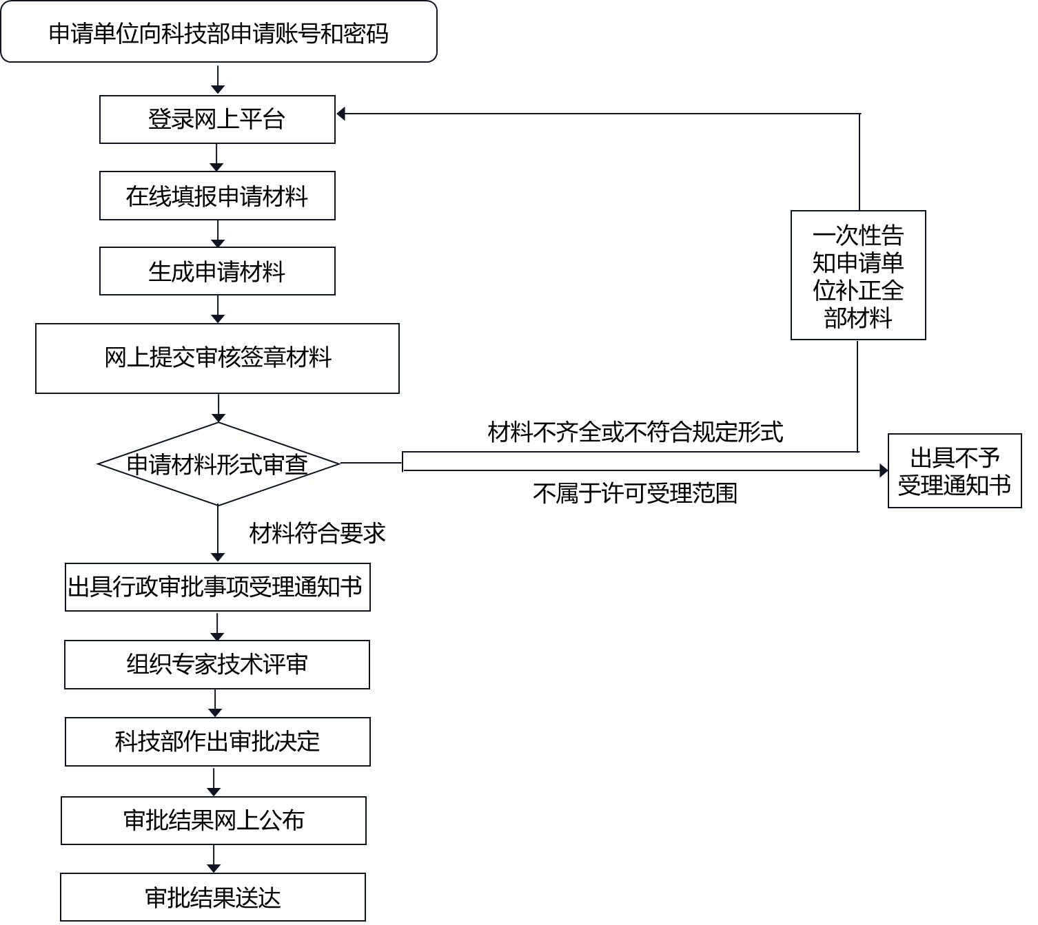

注：行政许可决定作出前，申请人书面撤回申请的，科技部终止对行政许可申请的审查。

八、在线申请材料

|  |  |  |
| --- | --- | --- |
| 序号 | 提交电子材料名称 | 要求 |
| 1 | 申请书 | 网上平台填写 |
| 2 | 法人资格材料 | 法人资格材料如企业法人营业执照或事业单位法人证书或民办非企业单位登记证书等材料  作为申请书附件上传 |
| 3 | 知情同意书文本 | 作为申请书附件上传 |
| 4 | 伦理审查批件 | 涉及多中心研究的，不可拆分申报，伦理审查批件应包含审查意见、审查材料清单、签字盖章页、伦理委员会成员签到表等内容。审查材料如涉及版本号和版本日期应注明  作为申请书附件上传 |
| 5 | 采集方案 | 作为申请书附件上传 |
| 6 | 人类遗传资源  管理制度 | 作为申请书附件上传 |
| 7 | 合作协议 | 如涉及，请提供签字盖章的协议  作为申请书附件上传 |
| 8 | 其他证明材料 | 如涉及，请提供  作为申请书附件上传 |

九、申请接收

电子申请材料通过网上平台接收。

十、办理方式

本行政许可按照一般程序办理，包括申请、受理、技术评审、决定和文书送达等。

（一）网上申请

申请单位管理员（法人账号）新建项目，并授权申请人（自然人账号），由申请人登录系统并填报该项目。申请人完成填报，提交单位管理员审核无误后生成申请材料，直接下载并上传签字盖章的审核意见，单位管理员再提交正式申请。

（二）受理

申请人的申请材料齐全、形式符合规定的，科技部应当受理并出具加盖专用印章和注明日期的纸质或者电子凭证。

申请材料不齐全或者不符合法定形式的，科技部应当在收到正式申请材料之日起五个工作日内一次性告知申请人需要补正的全部内容。

（三）技术评审

科技部委托中国生物技术发展中心组织专家对受理的申请事项进行技术评审，形成专家评审意见，作为作出行政许可决定的参考依据。

（四）审批决定

科技部根据评审结果，作出批准或不批准的决定。

（五）结果公布

科技部作出的准予行政许可决定，将在科技部网站予以公开。

（六）送达

科技部在10个工作日内通过邮寄或电子送达方式将审批决定书送达申请单位指定的地址或邮箱/网址，同时抄送省级科技行政部门，申请单位可在申报系统查询送达状态。

十一、行政许可证件

中国人类遗传资源采集审批决定书。

十二、审批时限

科技部在正式受理后20个工作日内作出批准或不予批准的决定。因特殊原因无法在规定期限内作出审批决定的，经科技部负责人批准，可以延长10个工作日。

科技部作出行政许可决定，依法需要听证、检验、检测、检疫、鉴定、技术评审的，所需时间不计算在此期限内，但应当将所需时间书面告知申请人。

十三、审批收费

本审批事项不收费。

十四、申请人权利和义务

（一）依据《中华人民共和国行政许可法》《中华人民共和国人类遗传资源管理条例》《人类遗传资源管理条例实施细则》规定，申请人依法享有如下权利：

1.对行政机关实施的行政许可，享有陈述权、申辩权；其合法权益因行政机关违法实施行政许可受到损害的，有权依法要求赔偿。

2.申请人对审批决定有异议的，可以在收到通知之日起60日内向科技部申请行政复议，也可在收到通知之日起6个月内向人民法院提起诉讼。

（二）依据《中华人民共和国行政许可法》《中华人民共和国人类遗传资源管理条例》《人类遗传资源管理条例实施细则》规定，申请人申请行政许可，应当如实向行政机关提交有关材料并反映真实情况，对其申请材料实质内容的真实性负责。

申请人在行政申请过程中存在弄虚作假等行为的，科技部将终止对其申请的审查或撤销已作出的审批决定，书面通知其主管部门，并视情节根据《中华人民共和国行政许可法》《中华人民共和国行政处罚法》《中华人民共和国人类遗传资源管理条例》和《人类遗传资源管理条例实施细则》追究其责任。

十五、咨询途径

（一）窗口咨询：科技部行政审批受理窗口（地址：北京市海淀区西四环中路16号院4号楼1层，中国生物技术发展中心）；

（二）电子邮件咨询：[ycb@cncbd.org.cn](mailto:ycb@cncbd.org.cn)；

（三）电话咨询：010-88225151/88225168。

（四）咨询时间：工作日8:30—11:30，13:30—16:30。

十六、监督、投诉和举报渠道

1. 电话投诉：科技部科技监督与诚信建设司

010-68588709；

（二）电子邮件投诉：[chengxinban@most.cn](mailto:zhengj@most.cn)；

（三）信函投诉：科技部科技监督与诚信建设司（地址：北京市复兴路乙15号）。

十七、公开查询

自受理之日起20个工作日后，可通过人类遗传资源服务系统或科技部网站查询结果。